INFORME TÉCNICO DE SEGURIDAD Y SALUD OCUPACIONAL

Para: Ing. Susana Valencia
DIRECTORA DE TALENTO HUMANO (E)
Asunto: EN EL TEXTO
Fecha: 5 de Junio de 2017
Número: SSO - 41

I. INTRODUCCIÒN
El presente Informe Técnico de Seguridad y Salud Ocupacional, tiene como finalidad, solicitar a quien corresponda proceder con el mantenimiento de las instalaciones eléctricas en el Campamento del GAD Provincial de Santo Domingo de los Tsáchilas.
II. MARCO LEGAL
REGLAMENTO DEL SEGURO GENERAL DE RIESGOS DEL TRABAJO / Resolución C.D. 513
CAPÍTULO I
GESTIÓN DE LA SEGURIDAD Y SALUD EN EL TRABAJO
d) Adiestramiento – Procesos operativos básicos
3) Inspecciones de seguridad y salud

III. EQUIPO DE PROTECCIÒN PERSONAL
A continuación se detallan los equipos de protección personal que se necesita para realizar el respectivo mantenimiento eléctrico:
- Casco de seguridad
- Tapones auditivos
- Gafas de seguridad industrial transparente
- Faja lumbar
- Guantes de nitrilo manga corta
- Guantes dieléctricos
- Botas de cuero dieléctricas
Trabajos en altura
- Arne y línea de vida

IV. INSPECCIONES DE SEGURIDAD Y SALUD
4.1 ACTIVIDADES
El dìa lunes 5 de junio del presente año, se realizò una Inspecciòn de Seguridad y Salud Ocupacional, para verificar las instalaciones elèctricas del Campamento del GAD Provincial.
4.2 MEDIDAS PREVENTIVAS
MEDIDAS PREVENTIVAS
1.- Antes de iniciar cualquier trabajo en baja tensión, se considerará que todos los cables conductores llevan corriente eléctrica, por lo que se comprobará previamente, mediante un verificador, la ausencia de tensión. | 4.- Debe evitarse la utilización de aparatos o equipos eléctricos en caso de lluvia o humedad cuando: los cables u otro material eléctrico atraviesen charcos, los pies pisen agua o alguna parte del cuerpo esté mojada. | 7.- Toda máquina portatil eléctrica deberá disponer de un sistema de protección. El más usual es el doble aislamiento. | 10.- Los cables eléctricos deben protegerse mediante canalizaciones de caucho duro o plástico, cuando estén depositados sobre el suelo en zonas de tránsito o de trabajo.
2.- No se deben realizar trabajos en instalaciones eléctricas de ningún tipo, si no se tiene la formación y autorización necesarias para ello | 5.- En ambientes húmedos, hay que asegurarse de que todos los elementos de la instalación responden a las condiciones de utilización prescritas para estos casos. | 8.- Las herramientas manuales deben estar: convenientemente protegidas frente al contacto eléctrico y libre de grasas, aceites y otras sustancias deslizantes. | 11.- Todas las instalaciones deben estar en buen estado y ser revisadas periódicamente
3.- Debe tratarse de aumentar la resistencia del cuerpo al paso de la corriente eléctrica mediante la utilización de los equipos de protección personal. | 6.- Debe evitarse realizar reparaciones provisionales. Los cables dañados hay que reemplazarlos por otros nuevos. Los cables y enchufes eléctricos se deben revisar, de forma periódica, y sustituir los que se encuentren en mal estado. | 9.- No deben instalarse adaptadores (“ladrones”) en las bases de toma de corriente, ya que existe el riesgo de sobrecargar excesivamente la instalación; ni deben utilizarse cables dañados, clavijas de enchufe resquebrajadas o aparatos cuya carcasa tenga desperfectos. | 12.- Los sistemas de seguridad de las instalaciones eléctricas no deben ser manipulados bajo ningún concepto, puesto que su función de protección queda anulada.

4.3 INSPECCIÒN DE CAMPO.- Éstas deben incluir inspección visual y mediciones diversas como:
Medición de puesta a tierra | Es indispensable para asegurar su óptimo desempeño y la protección de personas y máquinas.
Medición de resistencia | Así, se tendrá certeza de que los conductores eléctricos están aislados y en buen estado.
Medición de continuidad eléctrica | De esta amanera, cada conductor llega al destino para el cual fue proyectado
Medición de tensión, corriente y potencia | Se realiza con la finalidad de verificar la línea de alimentación, el consumo de los circuitos, así como el correcto dimensionamiento y el cálculo de tableros eléctricos.
Medición de temperatura de tableros | Ésta se lleva a cabo con termómetros digitales de precisión para percatarse de que su dimensionamiento térmico funciona correctamente.

4.4 RIESGOS Y CONSECUENCIAS DE LOS PELIGROS DE LA ELECTRICIDAD EN EL TRABAJO

Los trabajos donde existe un contacto con la electricidad tienen un nivel de riesgos laborales muy elevados. La gravedad de estos accidentes depende de varios factores como la intensidad de la corriente o la resistencia del cuerpo humano.

Las actividades laborales en las que la electricidad supone un riesgo muy importante para la salud y la integridad física disponen de unas medidas de seguridad muy estrictas.

Los trabajadores deben conocer los riesgos y los peligros a los que se exponen, así como las medidas de prevención y recomendaciones de seguridad en el trabajo que deben aplicar para desarrollar para reducir al máximo los riesgos.

En estos trabajos, el peligro de perder la vida por los efectos de la electricidad está presente. Estos son algunas de las consecuencias que pueden sufrir los trabajadores:

PELIGROS MORTALES
Muerte por fibrilación ventricular.- Esta es una de las principales causas de los fallecimientos por contacto eléctrico. El paso de la corriente por el corazón es fulminante y acaba con la vida de los accidentados en la gran mayoría de los casos. | Muerte por asfixia. Tiene lugar cuando la electricidad atraviesa el tórax e interrumpe la respiración de los afectados.

PELIGROS NO MORTALES
Tetanización muscular.- Se produce cuando el paso de la corriente por el cuerpo humano provoca fuertes contracciones musculares y agarrotamientos. | - Quemaduras.- Una de las consecuencias más comunes son las quemaduras que producen las descargas eléctricas, se pueden dar casos leves y otros muy graves en los que las secuelas también pueden ocasionar la muerte.
Factores.- El grado de daños en la salud de los trabajadores depende de varios factores relacionados con las características de la corriente eléctrica que causa estos percances o siniestros. | - Intensidad de la corriente.- Es el principal factor que determinará la gravedad de la descarga eléctrica. Una intensidad de 15mA puede ocasionar la muerte en 2 minutos y una de 100mA en tan solo 30 segundos aproximadamente, ya que estos valores dependen de varios aspectos.
Tiempo de muerte / mA (Miliamperios)  - 15mA 2 minutos  - 20mA 60 segundos  - 30mA 35 segundos  - 100mA 3 segundos | Duración del contacto.- Si la víctima no se puede desprender del punto de corriente la duración será mayor y las consecuencias mucho peores. Si se reduce el tiempo de contacto al mínimo los daños serán muy inferiores.
- Frecuencia.- Cuanta más alta es la frecuencia de la corriente eléctrica existen menos riesgos. Aquellas corrientes que superan los 100.000 Hz no suelen producir daños graves. | - Resistencia del cuerpo humano.- Cada cuerpo puede resistir más o menos la electricidad, dependiendo de la resistencia de cada trabajador variaran las secuelas de las descargas aunque la vulnerabilidad del cuerpo humano es muy similar para todos. El voltaje medio que el cuerpo puede soportar se encuentra alrededor de los 1.000 voltios.
- Recorrido de la corriente.- Si la corriente eléctrica atraviesa los órganos principales las probabilidades de sobrevivir son muy bajas, en cambio si pasa por extremidades sin afectar a las zonas vitales del cuerpo los daños serán menores.

4.5 EFECTOS NOCIVOS DE LA ELECTRICIDAD

- Incendios y/o explosiones.- Van a afectar a las personas, instalaciones y bienes.
- Electrización o electro-traumatismo.- Todo accidente de origen eléctrico cualquiera que sean sus consecuencias y electrocución que se reserva a los accidentes mortales de origen eléctrico que afectan a las personas.

4.6 CAMPAMENTO GAD PROVINCIAL

Lugar de la Inspección | Talleres

Ilustraciòn Nº1
Mantenimiento elèctrico
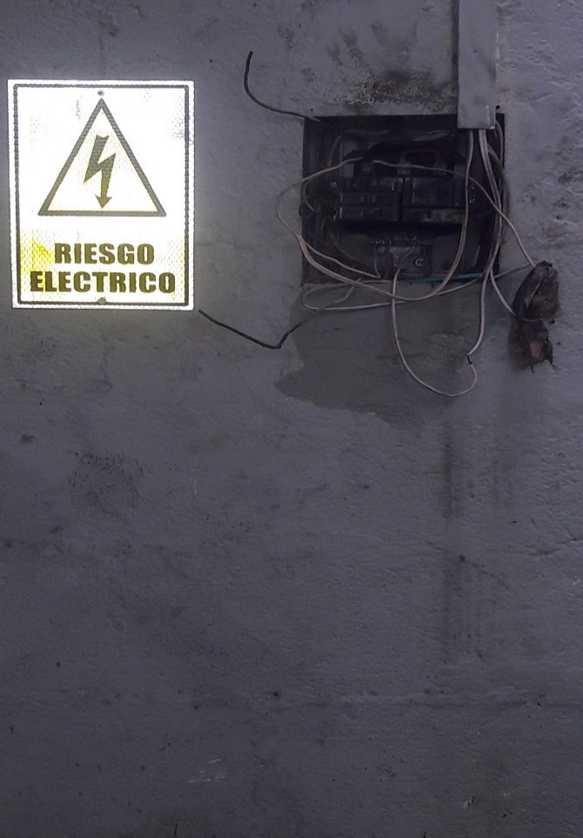

Acciones a tomar: Mantenimiento de la caja de breaks en el Àrea de Mecànica Automotriz

Ilustraciòn Nº2
Retirar los cables sueltos

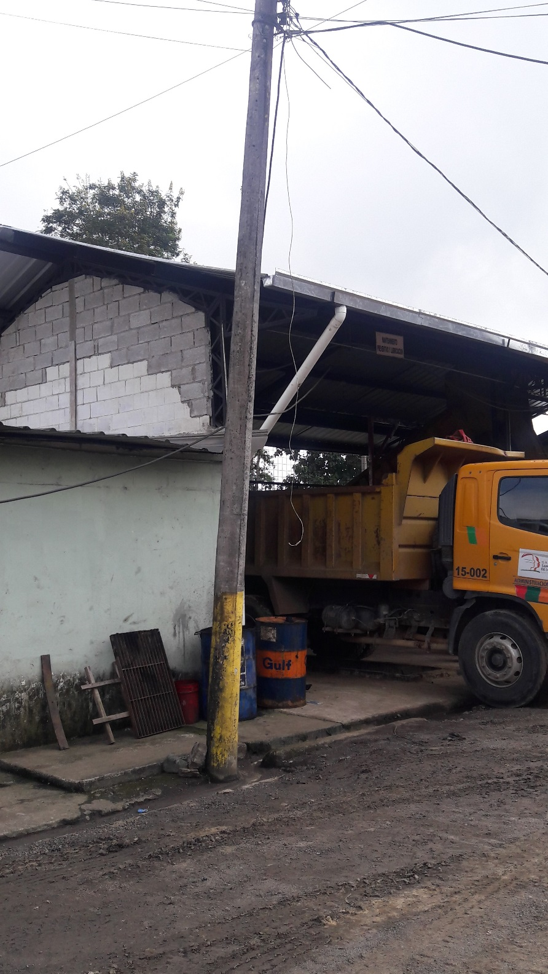

Acciones a tomar: Proceder a retirar cables sueltos que se encuentran colgados en el poste, que se encuentra cerca de los vestidores

ANTES
Fecha: Lunes 29/05/2017 - Memorando Nro. GADPSDT-BSSO-2017-1038-M - Informe Técnico SSO-39
Ilustraciòn Nº17
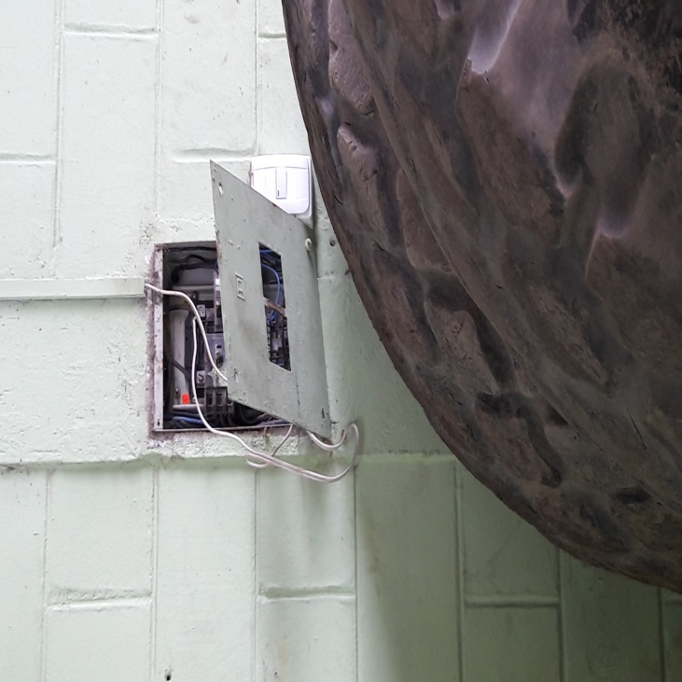
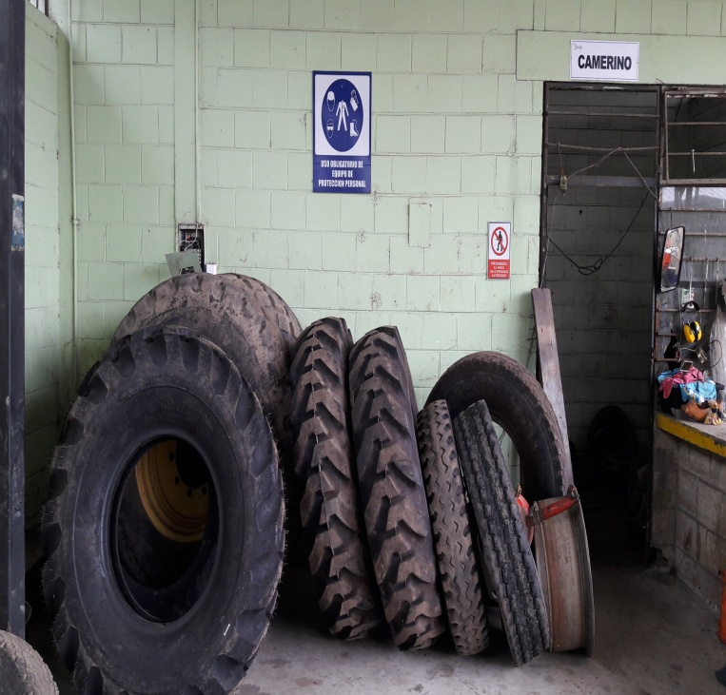
Ajustar la caja de break

Acciones a tomar: Se solicita de la manera más comedida favor proceder ajustar la caja de break, del Àrea de la Vulcanizadora.
AHORA
Ilustraciòn Nº3
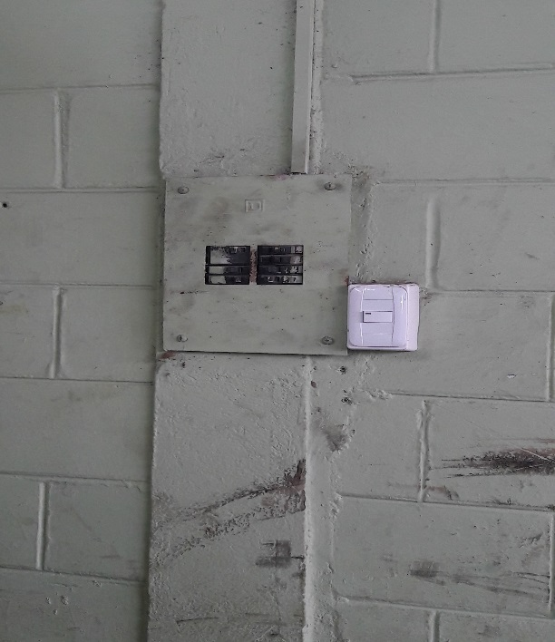
Ajustar la caja de break

Acciones a tomar: Se encuentra ajustado la caja de break, del Àrea de la Vulcanizadora.
Ilustraciòn Nº4
Mantenimiento elèctrico
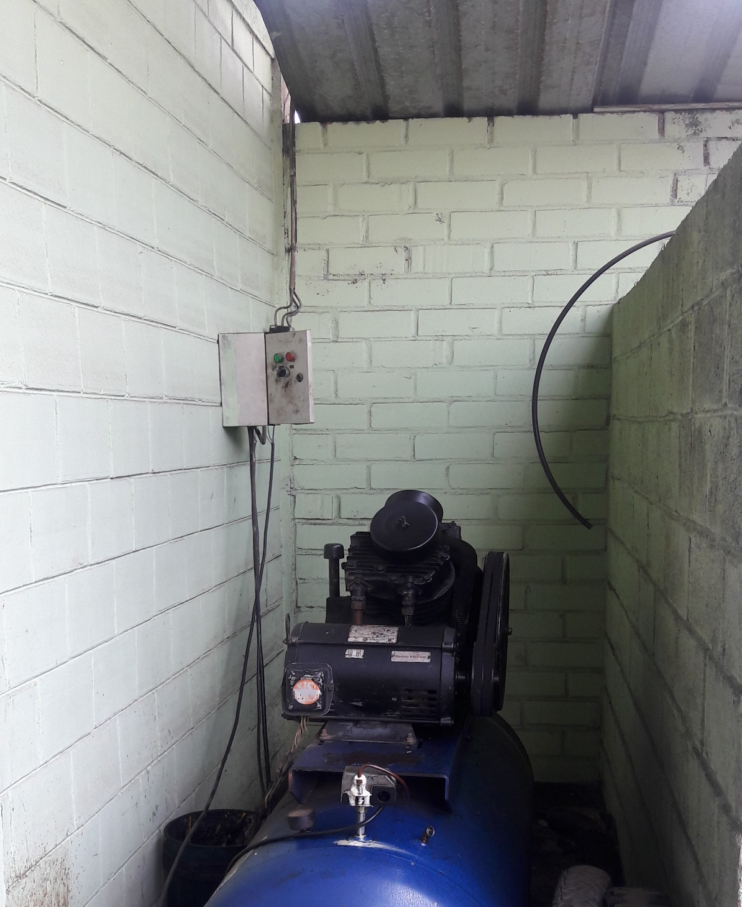
Acciones a tomar: Se solicita de la manera más comedida favor proceder a verificar y ajustar la caja de break, del Àrea de la Vulcanizadora (Compresora de aire).

Ilustraciòn Nº5
Verificar el estado de las lamparas
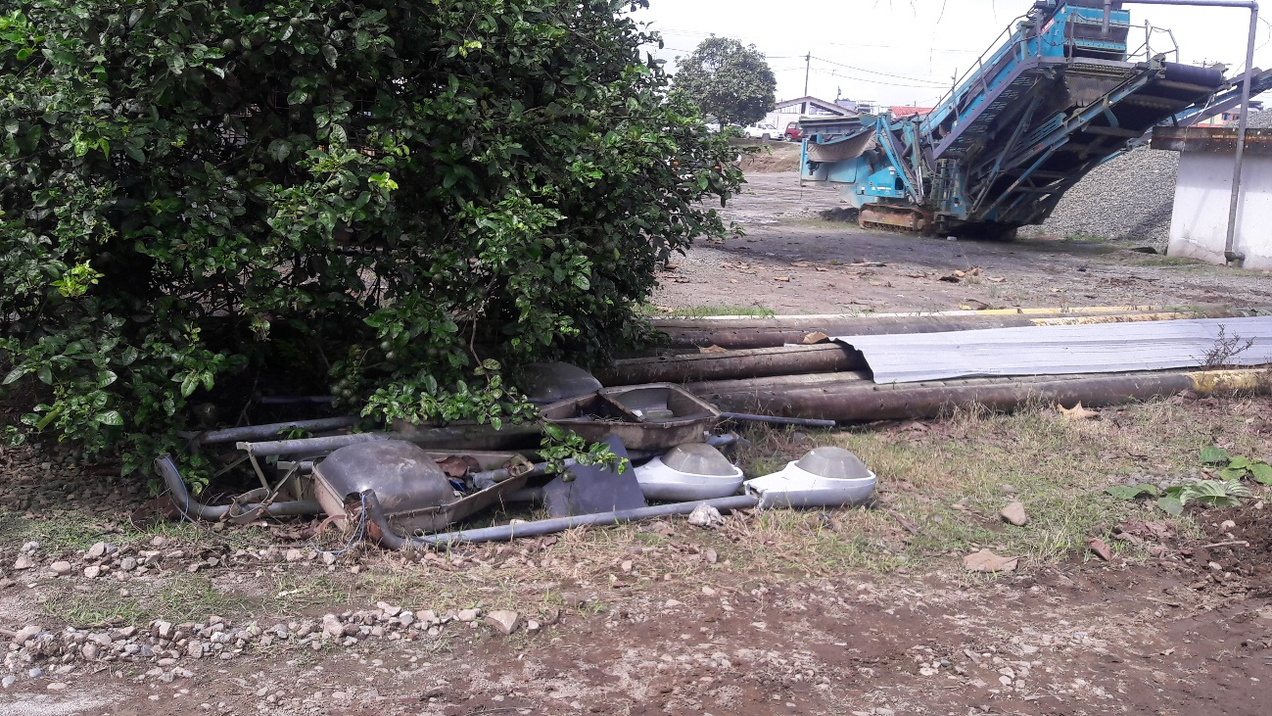
Acciones a tomar: Se solicita de la manera más comedida favor proceder a verificar el estado de las lamparas para postes de luz y dar su respectivo uso.
Ilustraciòn Nº6
Retirar los cables sueltos
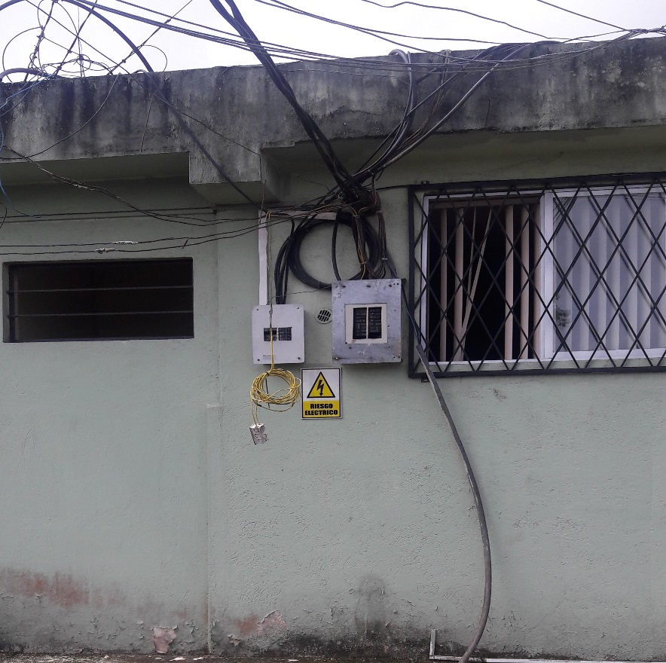

Acciones a tomar: Proceder a retirar el cable amarillo suelto que se encuentran colgados en la parte de atràs del Consultorio Mèdico
Ilustraciòn Nº7
Mantenimiento elèctrico
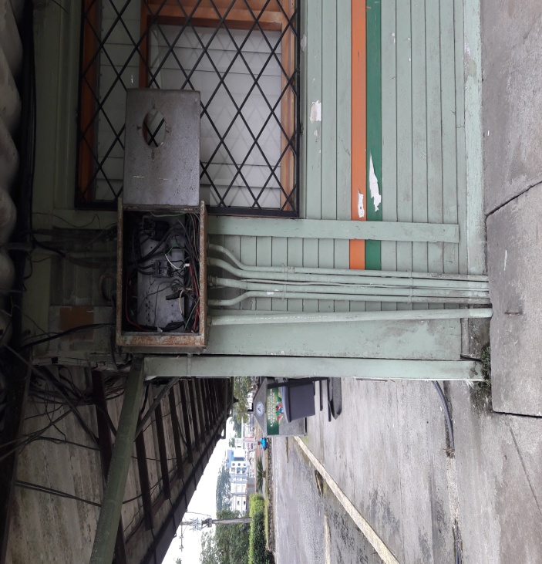
Acciones a tomar: Mantenimiento de la caja de breaks, que se encuentra en la pared de la oficina de Desarrollo Económico.
Ilustraciòn Nº8
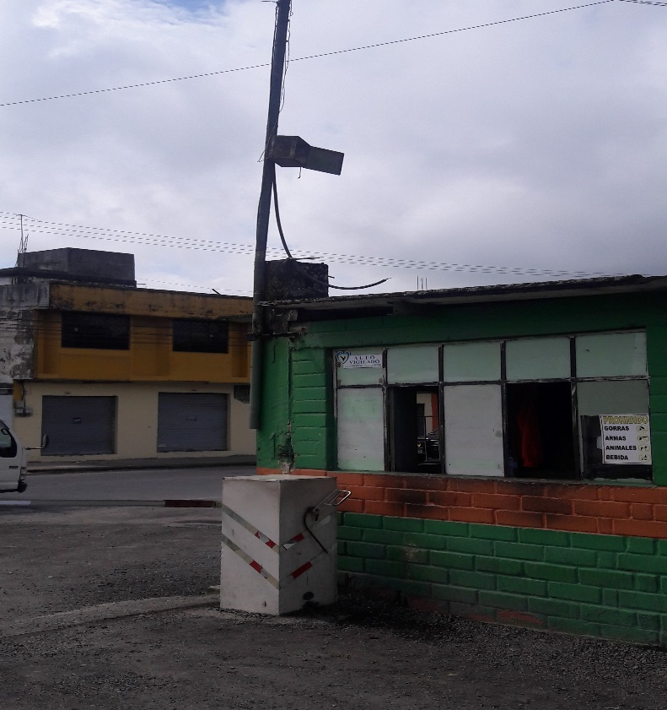
Retirar la base de la alarma

Acciones a tomar: Se solicita proceder a retirar la base de la alarma la misma que se encuentra vacia y ubicado al ingreso de la garita del Campamento.
V. CONCLUSIONES
1.- Realizar periódicamente el mantenimiento de las instalaciones eléctricas salva vidas, mejora el rendimiento de los equipos, ahorra considerables sumas de dinero y disminuye el consumo de energía.
2.- Usar los equipos de protecciòn personal.
3.- Implementar los siguientes tipos de mantenimiento elèctrico:
- Mantenimiento correctivo.- Está orientado hacia la consecución de cero accidentes, cero fallas y cero defectos. El objetivo es alcanzar la calidad total y la mejora continua.
- Mantenimiento programado.- En él se establecen las tareas de arreglo, reparación y sustitución.
- Mantenimiento preventivo.- Determina los elementos que serán motivo de inspección. Se evitan fallas a futuro y se ahorra dinero.
- Mantenimiento predictivo.- Se anticipa la falla por medio de un seguimiento para predecir el comportamiento de una o más variables de un equipo. Se basa en un proceso de mediciones.

VI. RECOMENDACIONES
- Utilizar herramientas o equipos aislantes. Revisar antes de su uso el perfecto estado de conservación y aislamiento, de su toma de corriente y de los conductores de conexión.
- Desprenderse de todo objeto metálico de uso personal que pudiera proyectarse o hacer contacto con la instalación. Quitarse anillos, relojes o cualquier elemento que pudiera dañar los guantes.
- No utilizar aparatos eléctricos con las manos mojadas o los pies en el agua
- Mantener alejado el agua y la electricidad.
- Implementar los siguientes Tipos de mantenimiento:
- Mantenimiento correctivo.- Está orientado hacia la consecución de cero accidentes, cero fallas y cero defectos. El objetivo es alcanzar la calidad total y la mejora continua.
- Mantenimiento programado.- En él se establecen las tareas de arreglo, reparación y sustitución.
- Mantenimiento preventivo.- Determina los elementos que serán motivo de inspección. Se evitan fallas a futuro y se ahorra dinero.
- Mantenimiento predictivo.- Se anticipa la falla por medio de un seguimiento para predecir el comportamiento de una o más variables de un equipo. Se basa en un proceso de mediciones.

Particular que pongo en su conocimiento para los fines pertinentes.

Atentamente,

Ing. MSc. Gladys Molina Romero
ANALISTA DE SEGURIDAD Y SALUD OCUPACIONAL

